* Aufgabe 1
* Aufgabe 2

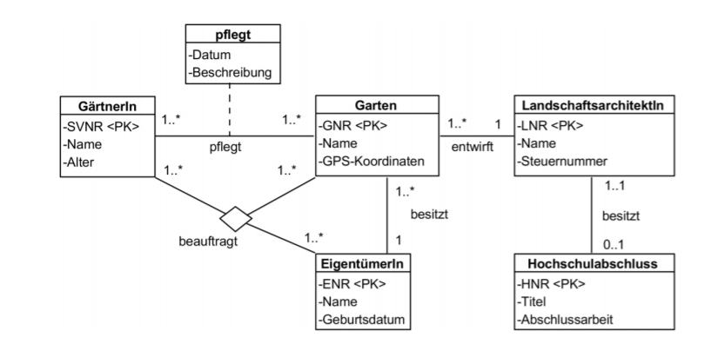

1. Beschreiben Sie textuell, die in diesem UML-Klassendiagramm definierte Miniwelt.
2. Leiten Sie das UML-Klassendiagramm in ein Relationenmodell über. Wenden Sie dabei die in der Vorlesung besprochenen Regeln an.

Kennzeichnen Sie Primärschlüssel (unterstrichen) und Fremdschlüssel (kursiv)!

GärtnerIn (SVNR, Name, Alter)

Garten (GNR, Name, GPS-Koordinaten)

Pflegt (*SVNR*, *GNR*, Datum)

EigentümerIn (ENR, Name, Geburtsdatum)

Beauftragt (*SVNR*, *GNR*, *ENR*)

LandschaftsarchitektIn (LNR, Name, Steuernummer)

Entwirft (*GNR*, *LNR*)

Hochschulabschluss (HNR, Titel, Abschlussarbeit)

Besitzt (*LNR*, *HNR*)

|  |  |
| --- | --- |
| VerfügenÜber | |
| ID | WNr |
| 21576 | 5002 |
| 21576 | 5012 |
| 21688 | 5003 |
| 21712 | 5021 |
| 21721 | 5005 |
| 21945 | 5002 |
| 21945 | 5014 |
| 22006 | 5003 |
| 22154 | 5017 |
| 22198 | 5008 |
| 22198 | 5017 |
| 22198 | 5021 |
| 22221 | 5020 |

* Aufgabe 3

|  |  |  |
| --- | --- | --- |
| MitarbeiterInnen | | |
| ID | Name | Alter |
| 21576 | Jonas | 60 |
| 21688 | Fichte | 32 |
| 21712 | Xenos | 24 |
| 21721 | Maier | 46 |
| 21945 | Berger | 27 |
| 22006 | Lie | 64 |
| 22116 | Müller | 37 |
| 22154 | Asanka | 26 |
| 22198 | Perera | 30 |
| 22221 | McCorck | 29 |

|  |  |  |  |
| --- | --- | --- | --- |
| Weiterbildungen | | | |
| WNr | Titel | Stunden | LeiterIn |
| 5002 | MS Word | 32 | 2137 |
| 5003 | Präsentationen mit Prezi | 8 | 2187 |
| 5004 | Präsentationstechnik | 16 | 2141 |
| 5005 | Sprechtechnik | 16 | 2155 |
| 5008 | Didaktik | 8 | 2165 |
| 5012 | MitarbeiterInnenführung | 32 | 2119 |
| 5014 | Zeitmanagement | 8 | 2113 |
| 5017 | Italienisch | 4 | 2157 |
| 5020 | Geschäftskorrespondenz | 12 | 2166 |
| 5021 | Spanisch | 8 | 2134 |

1. Geben Sie die folgenden Ergebnisse in tabellarischer Form an. a)
2. 𝜎𝐴𝑙𝑡𝑒𝑟 >30(𝑀𝑖𝑡𝑎𝑟𝑏𝑒𝑖𝑡𝑒𝑟𝐼𝑛𝑛𝑒𝑛)

|  |  |  |
| --- | --- | --- |
| 𝜎𝐴𝑙𝑡𝑒𝑟 >30(𝑀𝑖𝑡𝑎𝑟𝑏𝑒𝑖𝑡𝑒𝑟𝐼𝑛𝑛𝑒𝑛) | | |
| ID | Name | Alter |
| 21576 | Jonas | 60 |
| 21688 | Fichte | 32 |
| 21721 | Maier | 46 |
| 22006 | Lie | 64 |
| 22116 | Müller | 37 |

1. 𝜋𝑁𝑎𝑚𝑒(𝜎𝐴𝑙𝑡𝑒𝑟=60(𝑀𝑖𝑡𝑎𝑟𝑏𝑒𝑖𝑡𝑒𝑟𝐼𝑛𝑛𝑒𝑛))

|  |
| --- |
| 𝜋𝑁𝑎𝑚𝑒(𝜎𝐴𝑙𝑡𝑒𝑟=60(𝑀𝑖𝑡𝑎𝑟𝑏𝑒𝑖𝑡𝑒𝑟𝐼𝑛𝑛𝑒𝑛)) |
| Name |
| Jonas |

1. MitarbeiterInnen ⋈ verfügenÜber

|  |  |  |  |
| --- | --- | --- | --- |
| MitarbeiterInnen ⋈ verfügenÜber | | | |
| ID | Name | Alter | WNr |
| 21576 | Jonas | 60 | 5002 |
| 21576 | Jonas | 60 | 5012 |
| 21688 | Fichte | 32 | 5003 |
| 21712 | Xenos | 24 | 5021 |
| 21721 | Maier | 46 | 5005 |
| 21945 | Berger | 27 | 5014 |
| 22006 | Lie | 64 | 5003 |
| 22154 | Asanka | 26 | 5017 |
| 22198 | Perera | 30 | 5008 |
| 22198 | Perera | 30 | 5017 |
| 22198 | Perera | 30 | 5021 |
| 22221 | McCorck | 29 | 5020 |

1. 𝜋𝑁𝑎𝑚𝑒,𝑇𝑖𝑡𝑒𝑙((MitarbeiterInnen ⋈ verfügenÜber) ⋈ (𝜎𝑆𝑡𝑢𝑛𝑑𝑒𝑛=32(Weiterbildungen)))

|  |  |
| --- | --- |
| Name | Titel |
| Jonas | MS Word |
| Jonas | MitarbeiterInnenführung |
| Fichte | Präsentationen mit Prezi |
| Xenos | Spanisch2 |
| Maier | Sprechtechnik |
| Berger | Zeitmanagement |
| Lie | Präsentationen mit Prezi |
| Asanka | Italienisch |
| Perera | Didaktik |
| Perera | Italienisch |
| Perera | Spanisch2 |
| McCorck | Geschäftskorrespondenz |

1. Erklären Sie was bei diesem Ausdruck passiert: 𝑀𝑖𝑡𝑎𝑟𝑏𝑒𝑖𝑡𝑒𝑟𝐼𝑛𝑛𝑒𝑛 ⋈ Weiterbildungen
2. Formulieren Sie die Abfragen a – e als Tupelkalkül.

|  |  |
| --- | --- |
| Relationskalkül | Tupelkalkül |
| 𝜎𝐴𝑙𝑡𝑒𝑟 >30(𝑀𝑖𝑡𝑎𝑟𝑏𝑒𝑖𝑡𝑒𝑟𝐼𝑛𝑛𝑒𝑛) | {t | t ∈ MitarbeiterInnen ˄ t.Alter > 30} |
| 𝜋𝑁𝑎𝑚𝑒(𝜎𝐴𝑙𝑡𝑒𝑟=60(𝑀𝑖𝑡𝑎𝑟𝑏𝑒𝑖𝑡𝑒𝑟𝐼𝑛𝑛𝑒𝑛)) | {t.Name | t ∈ MitarbeiterInnen ˄ t.Alter =60} |
| MitarbeiterInnen ⋈ verfügenÜber | {t | ꓱ d ∈ MitarbeiterInnen ˄ t |
| 𝜋𝑁𝑎𝑚𝑒,𝑇𝑖𝑡𝑒𝑙((MitarbeiterInnen ⋈ verfügenÜber) ⋈ (𝜎𝑆𝑡𝑢𝑛𝑑𝑒𝑛=32(Weiterbildungen))) | {t.Name, d.Titel | t ∈ MitarbeiterInnen ⋈ verfügenÜber |
| 𝑀𝑖𝑡𝑎𝑟𝑏𝑒𝑖𝑡𝑒𝑟𝐼𝑛𝑛𝑒𝑛 ⋈ Weiterbildungen |  |

1. Formulieren Sie die Abfragen a – e als Bereichskalkül.

|  |  |
| --- | --- |
| Relationskalkül | Bereichskalkül |
| 𝜎𝐴𝑙𝑡𝑒𝑟 >30(𝑀𝑖𝑡𝑎𝑟𝑏𝑒𝑖𝑡𝑒𝑟𝐼𝑛𝑛𝑒𝑛) | {t | t ∈ MitarbeiterInnen ˄ t.Alter > 30} |
| 𝜋𝑁𝑎𝑚𝑒(𝜎𝐴𝑙𝑡𝑒𝑟=60(𝑀𝑖𝑡𝑎𝑟𝑏𝑒𝑖𝑡𝑒𝑟𝐼𝑛𝑛𝑒𝑛)) | {t.Name | t ∈ MitarbeiterInnen ˄ t.Alter =60} |
| MitarbeiterInnen ⋈ verfügenÜber | {t | ꓱ d ∈ MitarbeiterInnen ˄ t |
| 𝜋𝑁𝑎𝑚𝑒,𝑇𝑖𝑡𝑒𝑙((MitarbeiterInnen ⋈ verfügenÜber) ⋈ (𝜎𝑆𝑡𝑢𝑛𝑑𝑒𝑛=32(Weiterbildungen))) | {t.Name, d.Titel | t ∈ MitarbeiterInnen ⋈ verfügenÜber |
| 𝑀𝑖𝑡𝑎𝑟𝑏𝑒𝑖𝑡𝑒𝑟𝐼𝑛𝑛𝑒𝑛 ⋈ Weiterbildungen |  |